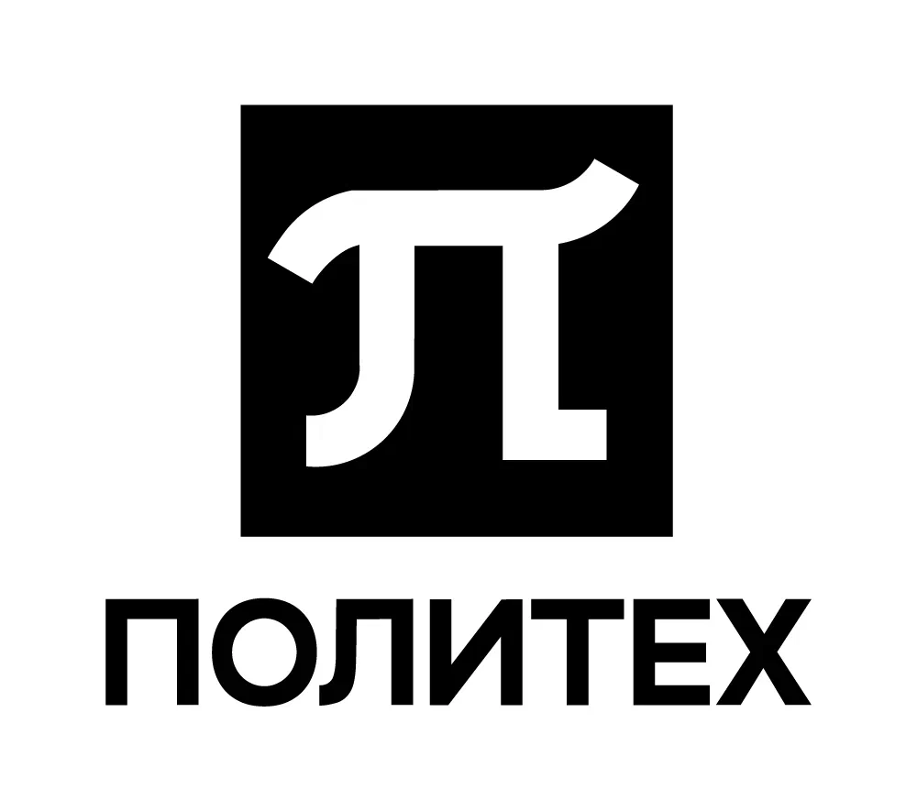
ФЕДЕРАЛЬНОЕ ГОСУДАРСТВЕННОЕ АВТОНОМНОЕ ОБРАЗОВАТЕЛЬНОЕ УЧРЕЖДЕНИЕ
ВЫСШЕГО ОБРАЗОВАНИЯ
«САНКТ-ПЕТЕРБУРГСКИЙ ПОЛИТЕХНИЧЕСКИЙ УНИВЕРСИТЕТ ПЕТРА ВЕЛИКОГО»

ОБЪЯВЛЯЕТ КОНКУРС НА ЗАМЕЩЕНИЕ ВАКАНТНОЙ ДОЛЖНОСТИ НАУЧНОГО РАБОТНИКА
ИНСТИТУТ МАШИНОСТРОЕНИЯ, МАТЕРИАЛОВ И ТРАНСПОРТА
НОЦ «Конструкционные и функциональные материалы»
Ведущий научный сотрудник, 0.5 шт.ед. VAC 142196

Требования к квалификации: Высшее профессиональное образование по направлению «Физическая электроника» и наличие ученой степени доктора технических наук, наличие научных трудов или авторских свидетельств на изобретения, а также реализованных на практике крупных проектов и разработок. Индекс Хирша по Scopus не менее 7.
Отрасль науки: Технические науки
Тематика исследований: Материаловедение, материалы и технологии аддитивного производства, анализ термоэлектромеханических свойств материалов, исследование высокотемпературной сфероидизации и модификации поверхности материалов, а также изучение новых технологий батарей
Владение иностранным языком: Intermediate (английский и китайский)

Задачи:
- Осуществление научного руководства проведением исследований по отдельным проблемам (темам, заданиям) науки и выполнение отдельных заданий научно-технических программ;
- Разработка научно-технических решений по наиболее сложным проблемам, методов проведения исследований и разработок, выбор необходимых для этого средств;
- Осуществление обоснования направления новых исследований и методы их выполнения, вносит предложения для включения в планы научно-исследовательских работ;
- Проведение научных исследований и разработок по отдельным разделам (этапам, заданиям) темы в качестве ответственного исполнителя и осуществление сложных экспериментов и наблюдений;
- Разработка методики решения отдельных задач исследований повышенной сложности.
Количество научных статей, предполагаемых к опубликованию в рецензируемых научных изданиях, индексируемых в наукометрических базах: РИНЦ, Web of Science, Scopus – 2.

Условия:
Должностной оклад: 44 950 рублей/месяц
Стимулирующие надбавки: 38 050 рублей/месяц, в соответствии с Положением об оплате труда работников «СПбПУ»
Трудовой договор: срочный по 31.08.2028

Прием заявок для участия в конкурсе осуществляется на официальный адрес электронной почты Дирекции по работе с персоналом hrdep.nr@spbstu.ru по 24.08.2025.

Научные работники избираются на заседании конкурсной комиссии.
Дата и время проведения конкурсной комиссии: 29.08.2025 в 10-00

Лица для получения дополнительных справок:
Фамилия, имя, отчество: Раченко Карина Николаевна
E-mail: hrdep.nr@spbstu.ru
Телефон: +7 (812) 552-36-55

